|  |
| --- |
| Утверждаю:  директор муниципального бюджетного  общеобразовательного учреждения «Кириковская средняя школа»  Ивченко О.В__________________  «01» сентября 2024г. |

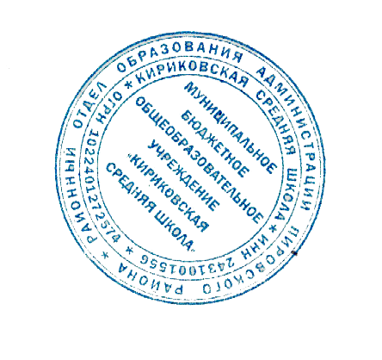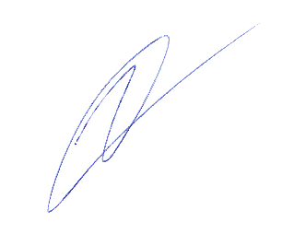

**График реализации программ дополнительного образования муниципального бюджетного общеобразовательного учреждения «Кириковская средняя школа» в школьном спортивном клубе «Массовичок» на 2024-2025 учебный год**

|  |  |  |  |  |  |
| --- | --- | --- | --- | --- | --- |
| **№** | **Наименование образовательной программы** | **День недели** | **Время** | **Руководитель** | **Классы** |
| **Муниципальное бюджетное**  **общеобразовательное учреждение «Кириковская средняя школа»** | | | | | |
| 1 | ШСК «Баскетбол» | Вторник  Четверг | 15.00 **–** 16.35 | Фахрутдинов Данил Дамирович | 5 – 10 класс |